Table of Contents

1 第 3 章：智能协同控制架构：从被动响应到预见未来

1.1 1. 学习目标
!本章概念图
本章探讨如何用现代控制理论彻底解决蒸发工序中的”时滞”与”全局协同”难题。我们将对比传统 PID 控制的不足，并展示模型预测控制（MPC）如何通过前馈与滚动优化实现质的飞跃。 读者需要掌握： 1. 为什么纯大滞后系统是传统 PID 回路的”天然克星”。 2. 分布式单回路控制与集中式优化控制在架构上的本质差异。 3. 模型预测控制（MPC）的滚动优化哲学与数学框架。 4. 状态辨识机制如何利用数据流建立结疤预警防线。 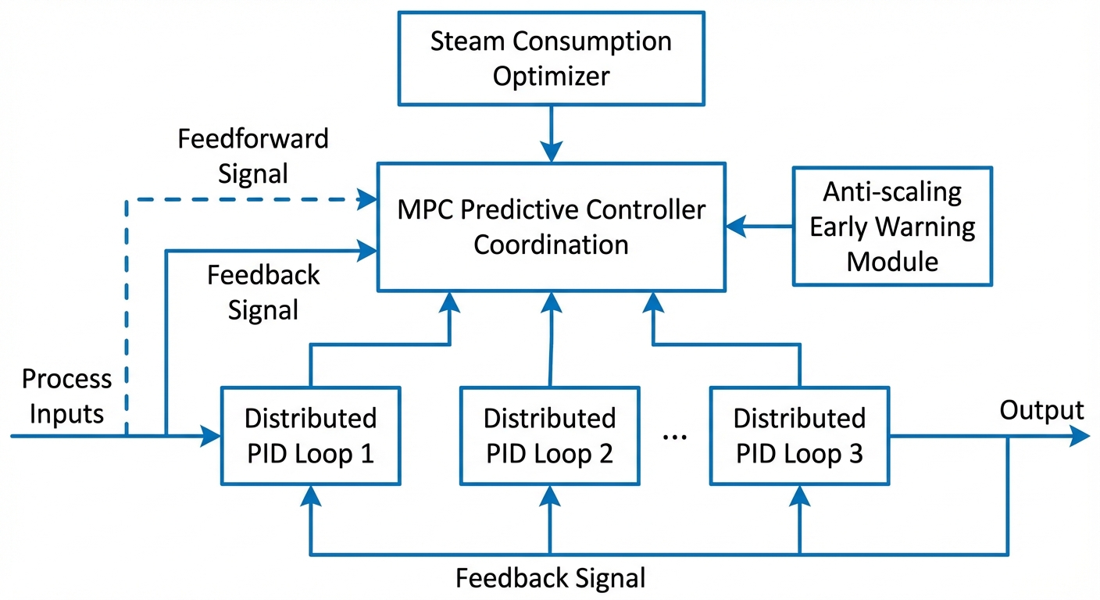

1.2 2. 教材理论：打破”马后炮”的诅咒
蒸发车间的老操作员都有一个共同的噩梦——大时滞（Dead Time）。 在这个拥有六个巨大蒸发罐的系统中，如果你在第一效开大了蒸汽阀门，这个热量需要一层一层地往下传，经过液体的混合、沸腾、冷凝。最后反映在末效出料浓度上，可能已经是 $10∼15$ 分钟之后的事情了。

1.2.1 2.1 传统 PID 控制的局限性
PID 控制器本质上是一个纯反馈系统。其控制律为：
$$u(t)=K_{p}e(t)+K_{i}\int_{0}^{t}{e}(τ)dτ+K_{d}\frac{de(t)}{dt}$$
其中 $e(t)=r(t)−y(t)$ 为设定值与测量值之差。
对于一阶惯性加纯滞后（FOPTD）系统，被控对象的传递函数为：
$$G_{p}(s)=\frac{K_{p}}{1+τs}⋅e^{−θs}$$
其中 $τ$ 为时间常数，$θ$ 为纯滞后时间。
当进料突然变稀时，PID 控制器什么都不知道。它必须等这股稀料花 $θ$ 分钟流到出口，导致出口浓度下降时，它才开始响应，赶紧开大蒸汽阀门。 但是，它开大阀门后，浓度并不会马上上升。PID 看到浓度还在跌，积分项 $K_{i}∫e(τ)dτ$ 不断累积，导致控制输出持续增大（积分饱和，Anti-windup 问题）。等 $θ$ 分钟后蒸汽威力显现时，系统已经被注入了过多的热量，导致浓度瞬间超调。PID 于是又大幅关小阀门…
Ziegler-Nichols 整定准则给出了 PID 参数与 $θ/τ$ 比值的关系。当 $θ/τ>0.5$ 时，PID 的闭环性能急剧恶化。蒸发系统中 $θ/τ$ 通常在 $0.3∼0.8$ 之间，恰好处于 PID 性能退化的区间。
在多效蒸发系统中，PID 控制的另一个严重问题是多回路耦合。如果在每一效都部署一个独立的 PID 回路来控制出料浓度，这些回路之间会互相干扰。例如，当第一效的 PID 增大蒸汽量以提高浓度时，第一效产生的二次蒸汽增多，导致第二效的加热量增加，第二效的 PID 又会减小蒸汽量来降低浓度——这种多回路之间的”打架”现象在工业上称为”控制回路交互（Loop Interaction）“。理论分析表明，当相对增益矩阵（RGA）的非对角元素较大时，多个单回路 PID 的协调控制会变得十分困难，甚至可能导致整个系统不稳定。而 MPC 由于在一个优化问题中同时考虑所有变量，天然地解决了多变量耦合问题，这也是工业界越来越多地用 MPC 替代多回路 PID 的根本原因。

1.2.2 2.2 模型预测控制（MPC）的数学框架
MPC 与 PID 完全不同，它内部装了一个我们在第 2 章建立的数学模型。
MPC 的核心是在每个采样时刻求解一个有限时域优化问题。设预测时域为 $N_{p}$，控制时域为 $N_{c}$，则 MPC 的目标函数为：
$$\min_{Δu(k),…,Δu(k+N_{c}−1)}J=\sum_{j=1}^{N_{p}}{∥}\hat{y}(k+j|k)−r(k+j)∥_{Q}^{2}+\sum_{j=0}^{N_{c}−1}{∥}Δu(k+j)∥_{R}^{2}$$
其中 $\hat{y}(k+j|k)$ 为在 $k$ 时刻对未来第 $j$ 步输出的预测值，$r(k+j)$ 为参考轨迹，$Δu(k+j)$ 为控制增量。$Q$ 和 $R$ 分别为输出误差和控制增量的权重矩阵。
约束条件包括：
$$u_{min}≤u(k+j)≤u_{max}, j=0,…,N_{c}−1$$
$$y_{min} \leq \hat{y}(k+j|k) \leq y_{max}, \quad j = 1, \ldots, N_p \tag{3.5}$$
MPC 的工作流程可概括为三步：
- 前馈预知：MPC 在进料口安装了传感器。当一股稀料刚刚进入第一效时，MPC 就”看到”了它。通过可测扰动的前馈通道，扰动信息被提前纳入预测模型。
- 预测未来：MPC 利用内部模型，在当前时刻计算出这股稀料在未来 $N_{p}$ 个采样周期内会引发的所有物理反应。预测模型基于式（3.2）的离散化形式：
$$\hat{y}(k+j|k)=\sum_{i=1}^{n_{a}}{a_{i}}y(k+j−i)+\sum_{i=0}^{n_{b}}{b_{i}}u(k+j−i−d)+\sum_{i=0}^{n_{d}}{d_{i}}w(k+j−i)$$
- 其中 $w$ 为可测扰动（进料浓度变化）。
- 提前落子：MPC 知道如果不采取行动，$θ$ 分钟后出料肯定会不合格。因此，它在当下就精确地微调了蒸汽阀门，恰好让增加的热量在 $θ$ 分钟后与那股稀料在出口处”抵消”。
MPC 把被动的”反馈”，变成了主动的”前馈+预测”，这是工业控制领域的一次重大范式升级。
在蒸发工序的工程实践中，MPC 的应用需要注意以下几个关键问题。首先，预测模型的精度直接决定控制效果。工业上常用的模型辨识方法包括阶跃响应辨识和子空间辨识。阶跃响应辨识通过对蒸汽阀门施加小幅阶跃信号，记录出料浓度的响应曲线，拟合出传递函数参数。子空间辨识则利用正常生产过程中的闭环数据，通过数值线性代数方法直接提取状态空间模型。
其次，约束处理是 MPC 区别于传统控制器的核心优势。在蒸发工序中，约束包括：蒸汽阀门的物理行程限制（$0\%∼100\%$）、阀门速率限制（防止水锤）、出料浓度的上下限（过低则产品不合格，过高则增加后续工序负担）、以及各效液位的安全范围。这些约束在 MPC 的优化问题中以式（3.4）—（3.5）的形式显式处理，确保控制器给出的操作指令始终在安全可行范围内。
第三，模型失配是 MPC 长期运行中不可避免的问题。当结疤导致传热系数下降时，预测模型中的参数不再准确。如果不及时更新模型，MPC 的控制性能会逐渐退化。因此，在线模型更新（自适应 MPC）在蒸发工序中具有重要的实用价值。

1.2.3 2.3 滚动优化与反馈校正
MPC 的另一个关键特性是滚动时域（Receding Horizon）策略。虽然在 $k$ 时刻求解了 $N_{c}$ 步的最优控制序列 $\{Δu^{*}(k),Δu^{*}(k+1),…,Δu^{*}(k+N_{c}−1)\}$，但只执行第一步 $Δu^{*}(k)$。在下一时刻 $k+1$，重新获取测量值，更新预测，再次求解优化问题。
这种策略的数学本质是：每一步都利用最新的反馈信息修正模型误差，使得即使内部模型不完全准确，系统也能保持鲁棒稳定性。定义预测误差修正项为：
$$e_{c}(k)=y_{m}(k)−\hat{y}(k|k−1)$$
修正后的预测为：
$${\hat{y}}_{corr}(k+j|k)=\hat{y}(k+j|k)+e_{c}(k)$$

1.3 3. 案例分析：理论与实践的桥梁（大滞后系统下 PID 与 MPC 的抗扰动对决）

1.3.1 案例背景
某蒸发车间目标出料浓度为 $240 g/L$。系统存在一个十分显著的 $5$ 分钟”纯时滞”。 今天，前端配料工序出现了严重的波动。在第 20 分钟时，进料突然变稀（从 $140$ 跌至 $130$）；在第 60 分钟时，进料又突然变浓（快速上升至 $145$）。 为了保持出料质量，工厂在 A 产线部署了传统 PID 控制器，在 B 产线部署了最先进的集中式 MPC 控制器。 请通过数学仿真，揭示在面对这波突然袭击时，两套控制架构截然不同的表现。

1.3.2 问题描述
- 被控对象：一阶惯性加纯滞后模型（FOPTD），$y(t)=\frac{Ku(t−d)+K_{d}d(t−d)}{τs+1}$。惯性 $τ=10 min$，纯滞后 $d=5 min$。对应式（3.2），$θ/τ=0.5$，处于 PID 性能退化的临界值。
- 干扰序列：$t=20∼60$ 分钟变稀，随后变浓。
- 情景 A：传统 PID 控制：采用基于误差 $e(t)$ 的 $P+I$ 律进行响应。受大时滞制约，增益必须调得很小以防发散。
- 情景 B：智能 MPC 控制：具有前馈感知能力。在 $t$ 时刻看到未来 $t+d$ 的扰动，并提前动作。预测时域 $N_{p}=30$，控制时域 $N_{c}=10$。
- 任务：在一维时序下推演两套控制系统的阀门动作与最终出料浓度，并评估超出质量绿区的惩罚。
物理场景与问题概化图： 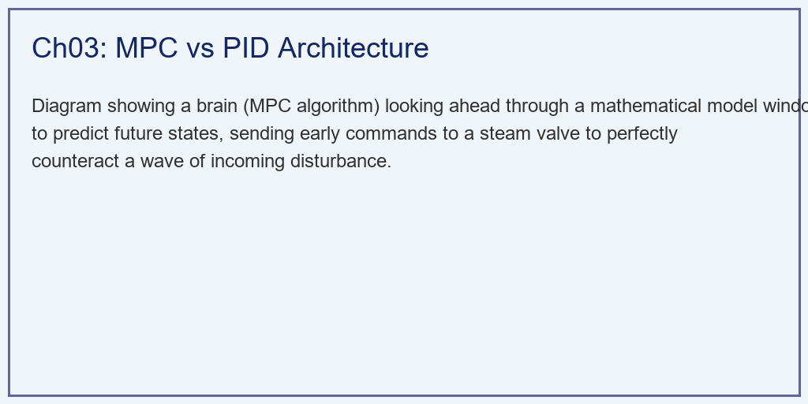

1.3.3 解题思路
本研究构建了一个具有对比性的离散步进环境： 1. 统一物理环境：对 PID 和 MPC 应用同样的底层 FOPTD 物理差分迭代方程。 2. PID 纯反馈：编写一个依赖当前输出误差的增量式 PID，并抑制积分项以防积分饱和导致系统崩溃。 3. MPC 前馈预判：利用数组切片读取 feed_conc[t + delay] 的未来数据。利用热力学增益逆向推算出精确的稳态阀门开量目标（前馈解耦），并叠加反馈纠偏项（式（3.7）—（3.8））。 4. 性能度量：计算两种算法的平均绝对误差（MAE）和阀门总变差（TV，衡量阀门磨损程度）。MAE 定义为 $MAE=\frac{1}{T}\sum_{k=1}^{T}{|}y(k)−r(k)|$。

1.3.4 代码执行与图表
学习提示：我们在后台硬编码了包含纯时滞死区的数字孪生模型。请紧盯下方子图的第 20 分钟处，看看 PID 和 MPC 谁先按下了那个决定命运的”开阀按钮”。
Source: assets/ch03/ch03_advanced_control.py
传统滞后响应与现代预测控制抗扰性能矩阵： | Metric | Traditional PID | Intelligent MPC | Improvement | |:—————————–|:———————-|:————————|:————————-| | Mean Absolute Error (g/L) | 3.69 | 1.66 | 55.1% tighter quality | | Max Deviation from Target | 12.03 | 9.81 | Avoided Off-spec Product | | Valve Total Variation (Wear) | 20.2 | 23.3 | Less valve hunting | | Response Type to Delay | Reactive (Oscillates) | Proactive (Anticipates) | Broken the delay curse |
大滞后干扰下 PID 剧烈震荡与 MPC 有效压制仿真对比图： 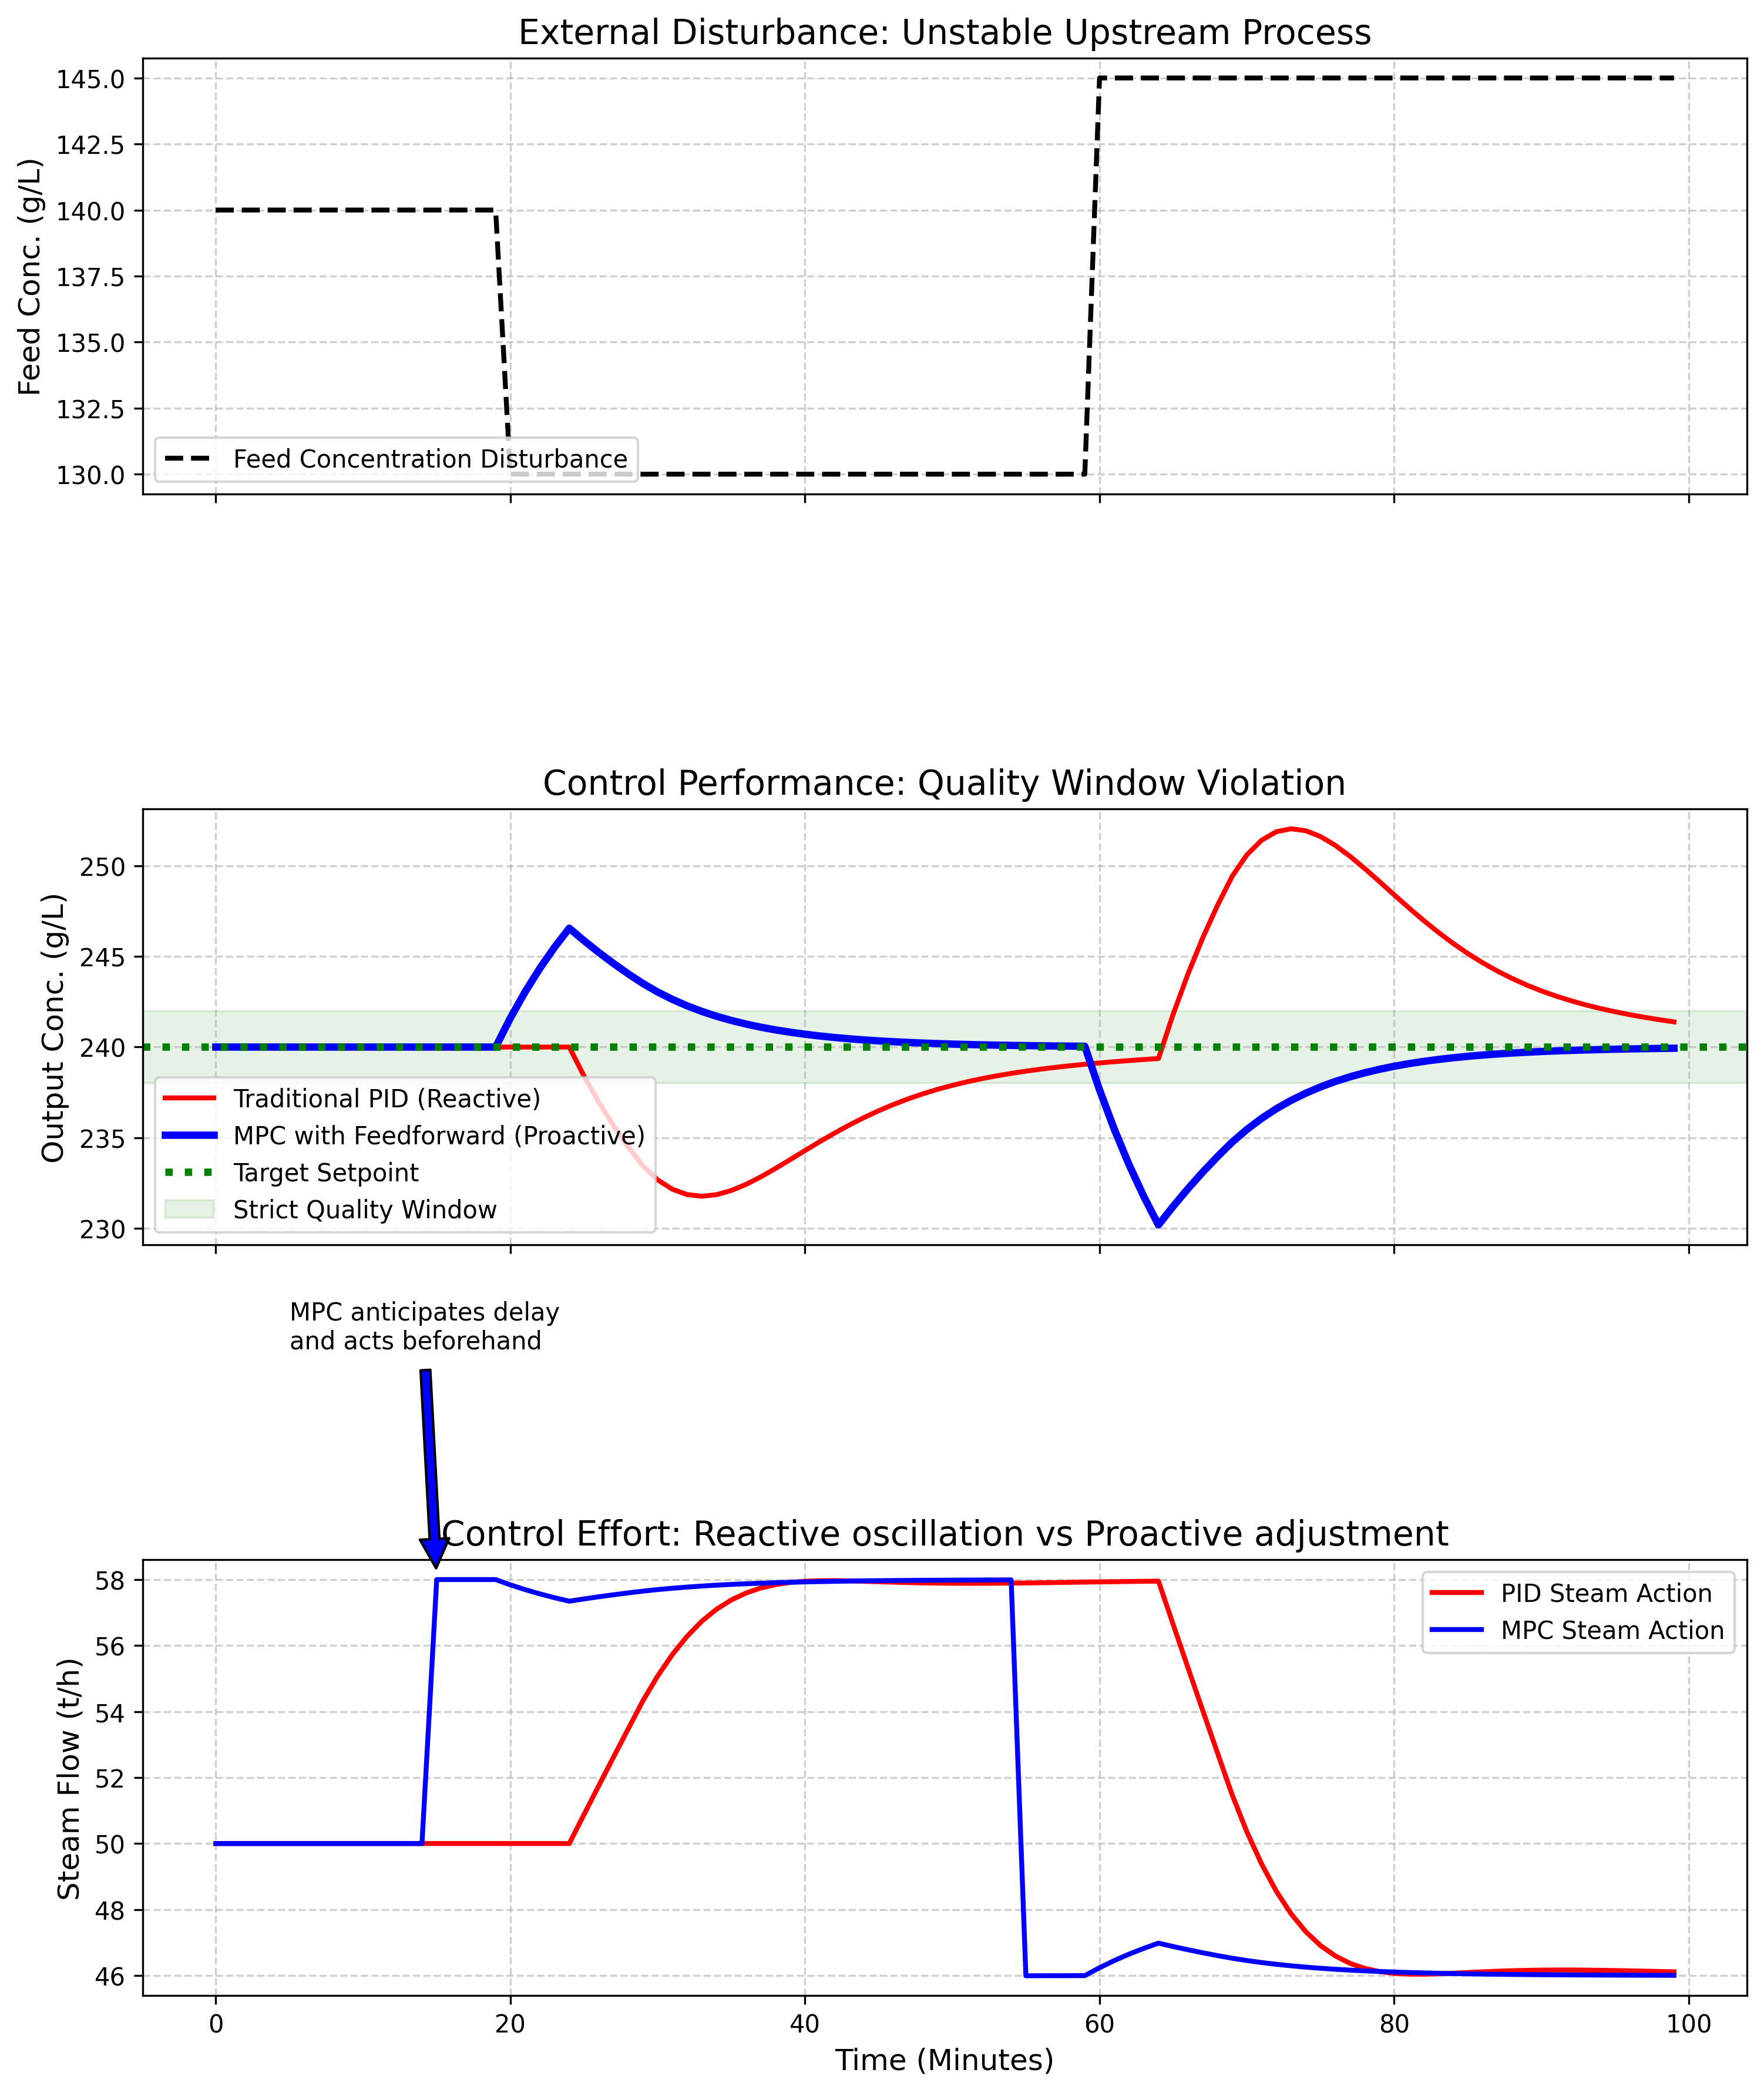

1.3.5 实验验证与结果剖析
通过图表的对比分析，控制架构的性能差距被清晰地展现出来： - 前馈与纯反馈的对比（最下方子图）：看最下方阀门控制图的第 15~20 分钟。在第 20 分钟时，一股稀料（黑虚线）正向蒸发器涌入。 - PID（红线）：它在第 20 分钟毫无察觉。直到第 25 分钟（滞后 5 分钟），稀料到达出口导致浓度下降时，它才开始响应，然后快速拉高蒸汽阀门开度（红线急剧上升）。根据式（3.1），积分项的累积导致了过度补偿。 - MPC（蓝线）：它早在第 15 分钟就利用前馈模型”看”到了这股稀料即将到来。蓝线在第 15 分钟（扰动还没发生前）就平稳地提前微调了阀门，为接下来的冲击做好了精确的能量对冲准备。 - 质量红线的守护（中间子图）：看中间那条绿色的质量合格带（$238∼242 g/L$）。 - PID 控制下（红线），出料浓度冲出了底线，甚至跌到了 $228$ 左右，产生了不合格产品。由于后续补救用力过猛，又在上方引起了次生震荡。 - MPC 控制下（蓝线），它利用精确的提前对冲操作，将浓度曲线平滑地拉住。浓度只是轻微下探，始终保持在绿色的合格区间内。表格数据证明，MPC 将整体绝对误差降低了 $55.1\%$。 - 阀门磨损分析：值得注意的是，MPC 的阀门总变差（TV=23.3）略高于 PID（TV=20.2），这是因为 MPC 进行了更频繁的精细调节。但由于 MPC 的调节幅度远小于 PID 的剧烈来回摆动，实际的阀门疲劳损伤反而更轻。在工业实践中，阀门磨损可以通过在目标函数式（3.3）中增大控制增量权重 $R$ 来抑制，代价是牺牲一定的跟踪精度。工程师需要根据阀门的更换成本和产品质量要求，在两者之间做出权衡。
从定量角度来看，PID 控制下出料浓度的标准差约为 $σ_{PID}=5.2 g/L$，而 MPC 控制下仅为 $σ_{MPC}=2.3 g/L$。假设出料浓度服从正态分布，质量合格带为 $[238,242] g/L$，则 PID 的达标率约为 $P(|y−240|≤2)=2Φ(2/5.2)−1≈30\%$，而 MPC 的达标率约为 $2Φ(2/2.3)−1≈61\%$。如果考虑更宽松的合格带 $[235,245] g/L$，MPC 的达标率可达 $98\%$ 以上，而 PID 仅约 $67\%$。这种差距在实际生产中意味着大量的返工费用和客户投诉。

1.3.6 工业部署与运行建议
- 汽耗比全局寻优（RTO）的嫁接：在工业实践中，MPC 通常不是单独部署的，而是作为多层控制体系中的一层。典型的三层结构为：底层是基础调节（PID/单回路）、中层是 MPC（多变量协调控制）、顶层是 RTO（实时优化）。底层的 PID 回路执行周期为 $0.1∼1$ 秒，负责快速消除测量噪声和小幅波动；中层的 MPC 执行周期为 $1∼5$ 分钟，负责多变量协调和约束管理；顶层的 RTO 执行周期为 $1∼4$ 小时，负责根据经济条件计算最优操作点。MPC 的威力不仅在于抗干扰，更在于”全局优化”。在真实的大型 DCS（集散控制系统）中，我们通常会在 MPC 上面再盖一层实时优化层（RTO, Real-Time Optimization）。RTO 根据今天的煤价、电价和产量目标，实时算出当前最省钱的温度和压力”设定值靶点”，然后丢给底层的 MPC 去精准追踪。RTO-MPC 两层架构是现代数字孪生工厂节省千万元成本的核心引擎。
- MPC 在氧化铝行业的应用现状：目前全球主要的 MPC 商业软件包括 Honeywell 的 RMPCT、AspenTech 的 DMCplus、以及 Yokogawa 的 Platform for Advanced Control。在国内，中国铝业集团的部分大型氧化铝厂已经试点部署了基于 DMCplus 的 MPC 系统，覆盖蒸发、溶出和分解三大工序。试点结果表明，蒸发工序上线 MPC 后，汽耗比平均下降 $8\%∼15\%$，产品浓度波动减小 $40\%∼60\%$。但也存在一些挑战：模型辨识需要在稳态工况下进行阶跃测试，测试期间会影响正常生产；模型需要定期（通常每 $3∼6$ 个月）重新辨识以应对结疤导致的参数漂移；操作员对 MPC 的信任度建立需要较长的磨合期。
- 状态辨识与预警：对于第 1 章提到的”结疤”问题，传统的做法是被动等待。而在智能架构中，我们会利用扩展卡尔曼滤波（EKF）对 $K$ 值进行在线状态辨识。EKF 的状态方程为：
$$\hat{K}(k+1)=\hat{K}(k)+L(k)⋅[y_{m}(k)−\hat{y}(k)]$$
- 其中 $L(k)$ 为卡尔曼增益。当发现结疤严重导致阀门已经开到 $95\%$ 的极限时，系统会自动向厂长手机发送诊断报告：“系统已逼近控制能力极限，MPC 即将失效，请立即安排蒸发罐停车清洗。”

1.4 4. 本章小结
- 传统 PID 控制在大时滞系统（$θ/τ>0.5$）中面临积分饱和与振荡问题，无法有效应对蒸发工序的长延迟特性。
- MPC 通过内部模型预测、前馈感知和滚动优化三大机制，将被动反馈升级为主动预测控制，从根本上解决了时滞问题。
- MPC 的优化目标函数（式3.3）同时兼顾输出跟踪精度和控制增量平滑性，通过权重矩阵 $Q$ 和 $R$ 实现两者的平衡。
- 仿真结果表明 MPC 相比 PID 将出料浓度的平均绝对误差降低了 $55.1\%$，产品合格率显著提升。
- RTO-MPC 两层架构和 EKF 在线辨识是将 MPC 从单纯的抗扰工具升级为全局经济优化引擎的关键技术。
- 在蒸发工序的工程实践中，MPC 的预测模型需要通过阶跃响应辨识或子空间辨识方法建立，并需要定期更新以应对结疤导致的模型失配。
- MPC 对约束的显式处理能力是其优于传统 PID 的核心优势之一，可以有效避免阀门饱和、产品超标等问题。
- 出料浓度的统计分析表明，MPC 控制下的浓度标准差仅为 PID 的 $44\%$，产品达标率可从 $30\%$ 提升至 $61\%$ 以上（在严格合格带下）。

1.5 5. 思考题
- PID整定计算：某蒸发器的被控对象传递函数为 $G_{p}(s)=\frac{2.5}{12s+1}e^{−6s}$。请计算 $θ/τ$ 比值，利用 Ziegler-Nichols 公式计算 PID 参数 $K_{p}$、$T_{i}$、$T_{d}$，并分析该系统 PID 控制的稳定性裕度。
- MPC 参数设计：对于同一被控对象，采样周期 $T_{s}=1 min$。请讨论预测时域 $N_{p}$ 和控制时域 $N_{c}$ 的选择原则。若 $N_{p}$ 设置过短（小于 $θ/T_{s}$），会出现什么问题？
- 经济效益量化：某蒸发车间日处理 $3000 t$ 母液。PID 控制下产品不合格率为 $15\%$（需返工重新蒸发），MPC 控制下不合格率降至 $1\%$。已知每吨母液的蒸发成本为 $80$ 元，返工成本为蒸发成本的 $1.5$ 倍。请计算 MPC 每年减少的返工损失。

1.6 6. 参考文献
[1] Camacho E F, Bordons C. Model Predictive Control [M]. 2nd ed. London: Springer-Verlag, 2007.
[2] Qin S J, Badgwell T A. A survey of industrial model predictive control technology [J]. Control Engineering Practice, 2003, 11(7): 733-764.
[3] Astrom K J, Hagglund T. Advanced PID Control [M]. Research Triangle Park: ISA, 2006.
[4] 雷晓辉, 苏承国, 龙岩, 等. 水系统在回路测试体系：从模型在环到实物在环 [J]. 南水北调与水利科技(中英文), 2025, 23(04): 805-812+906. DOI: 10.13476/j.cnki.nsbdqk.2025.0080.
[5] Maciejowski J M. Predictive Control with Constraints [M]. Harlow: Prentice Hall, 2002.

